«География» пәнінен қорытынды аттестаттауға
дайындық тапсырмалары

А бөлімі

Нұсқаулық: Төрт жауаптың ішінен бір дұрыс жауапты таңдап аласыз. Таңдап алған жауапты шеңбермен белгілейсіз.

- Н.Н.Миклухо-Маклайдың география ғылымының дамуына қосқан үлесін анықтаңыздар.
A) Американы ашты
B) Нәсілдер теңдігін дәлелдеді
C) Жердің шар тәріздес екенін дәлелдеді
D) Топырақ таралуын зерттеді

1-суретте көрсетілген климатограммаға мұқият назар аударып, зерттеңіздер.

1-сурет

2.1-сурет бойынша жауын-шашын ең мол түсетін айды анықтаңыздар.
A) Мамыр
B) Шілде
C) Желтоқсан
D) Қазан

Еуразия картасы көрсетілген 2-суретке мұқият қараңыздар

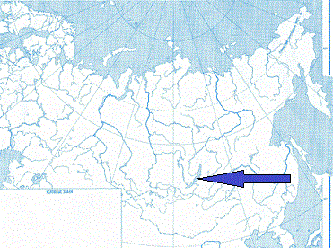
2-сурет
3. Сызықшамен көрсетілген көлді атаңыздар.
A) Арал
B) Каспий
C) Байкал
D) Балқаш
4.Биік таулардың теңіз деңгейінен биіктігін белгілеңіздер.
A) 1000м дейін
B) 200-500м
C) 1000-2000м
D) 2000м аса

5. Мұғалжар тауларының кенді пайдалы қазба түрін атаңыздар.
A) Хром
B) Мұнай
C) Асбест
D) Фосфориттер

6. Ең ежелгі қатпарлықты атаңыздар.
A) Мезозой
B) Альпі
C) Байкал
D) Герцин

7. Жыл бойы ыстық және құрғақ климатымен ерекшеленетін белдеуді белгілеңіздер.
A) Полярлық
B) Қоңыржай
C) Тропикалық
D) Экваторлық

8. Тірі ағзаларымен, ағыстарымен, судың қасиеттерімен ерекшеленетін мұхиттың бір бөлігін атаңыздар.
A) Теңіз
B) Көл
C) Шығанақ
D) Бұғаз

3-суретке қарап, Қазақстанның өзен алаптары картасына мұқият назар аударыңыздар.

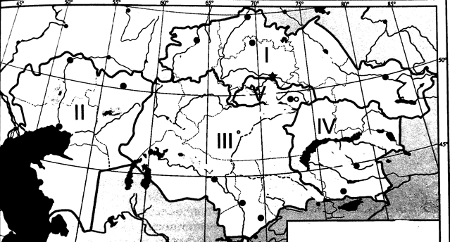
3-сурет
9. 2 санымен белгіленген өзен алабының өзендерін анықтаңыздар.
A) Есіл, Тобыл
B) Жайық, Жем
C) Сырдарья, Шу
D) Қаратал, Іле

10. Ауаның төменгі температурасымен және артық ылғалдануымен ерекшеленетін табиғат зонаны атаңыздар.
A) Тайга
B) Тундра
C) Саванна
D) Шөл

11. 397 947 адам туып, 130515 адам қайтыс болса халықтың табиғи өсімі қанша болатынын есептеңіздер.
A) 528462
B) 463204
C) 267432
D) 258229

12. Қазақстан елінен эмигранттардың көп бөлігі кететін мемлекетті белгілеңіздер.
A) Ресей
B) Украина
C) Германия
D) Өзбекстан

13.Қазақстанның аса ірі ауылдардың халық санын белгілеңіздер.
A) 200-ден артық емес
B) 201-1000
C) 1000 аса
D) 5000 аса

14. Сарқылатын қалпына келмейтін табиғат ресурстарын атаңыздар.
A) Орман
B) Су
C) Минералды
D) Климаттық

15. Мұнай өңдеу өнеркәсіп орталықтарын анықтаңыздар.
A) Павлодар, Атырау
B) Балқаш, Теміртау
C) Жезқазган, Балқаш
D) Актөбе, Қостанай

В бөлімі

Нұсқаулық: Сіздерге қысқа жауапты талап ететін тапсырмалар ұсынылады.

16. Орталық Қазақстанда мыс өнеркәсібі жақсы дамыған. Оның орталықтары Балқаш және Жезқазған. Осы мамандану саласының Орталық Қазақстанда орналасу факторлардың бірін анықтаңыздар.
___________________________________________________________________

Жапонияның және Ұлыбританияның карталары бейнеленген 5,6 суреттерге мұқият қараңыздар.

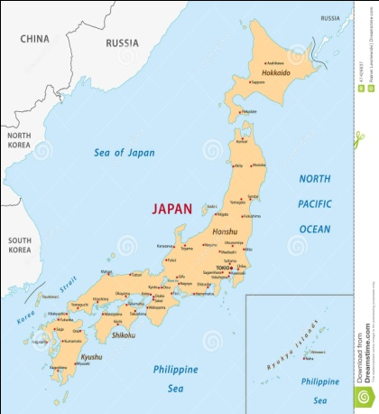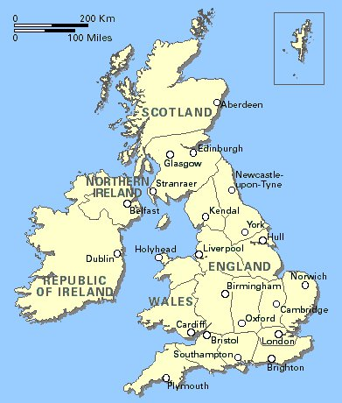
5-сурет 6-сурет

17. Жоғарыда көрсетілгенмемлекеттердің басқару формасы мен мемлекеттік құрылымын атаңыздар.
________________________________________________________________

18. Халықаралық географиялық еңбек бөлінісіндегі Сауд Арабиясының мамандану саласын көрсетіңіздер.
__________________________________________________________________

19.«Өнеркәсіп салалары» сызбасын мұқият қарап шығыңыздар.

Сызбада 2 санымен белгіленген дүниежүзілік шаруашылықтың салалар тобын анықтаңыздар.
__________________________________________________________________

Нұсқаулық: Сіздерге толық жауапты талап ететін тапсырмалар ұсынылады.

20. 7-суретке мұқият қараңыздар.

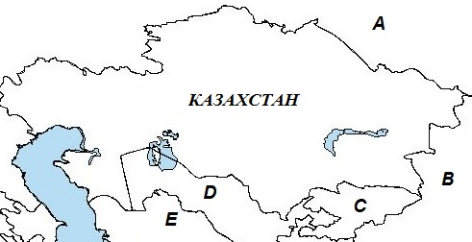

a) Суреттен «В» әрпімен көрсетілген елді анықтаңыздар.
________________________________________________________________
b) Қазақстанның осы елмен көршілес болуының екі артықшылығын атаңыздар.
_____________________________________________________________________
___________________________________________________________________

c) Қазақстанның осы елден әкелетін 2 өнім түрін атаңыздар.
___________________________________________________________________

21. Мәтінді мұқият оқыңыздар.
«...Арал теңізі құрғағанға дейін әлемдегі төртінші көл болды. Арал теңізінің деградациясы 1960 жылдары, Сырдария мен Амудария өзендерінің көп бөлігі Түркіменстанның, Өзбекстанның және Қазақстанның оңтүстігін суару және тұрмыстық қажеттіліктерге арналған канал арқылы тасмалдана басталды. Нәтижесінде теңіз жағадан едәуір төмендеді, ал түбіне пестицидтермен және басқа химикаттармен араластырылған теңіз тұздары тартылды. Арал теңізіндегі климат одан сайын континенталды және құрғақ бола бастады. Шегініп жатқан теңіз түбінде тұзды және құмды Аралқұм шөлі пайда болды....»

а) Мәтінде сипатталған Арал теңізінің басты мәселесін атаңыздар.
____________________________________________________________________
в) Осы мәселенің пайда болу себептерін анықтаңыздар.
_____________________________________________________________________
___________________________________________________________________
с) Осы мәселенің шешу жолдарын ұсыныңыздар (3-тен кем емес)
______________________________________________________________________
______________________________________________________________________
_______________________________________________________________________

